//------------------------------------------------------------------------------------------------------------------------------//

01 Adicionar una Actividad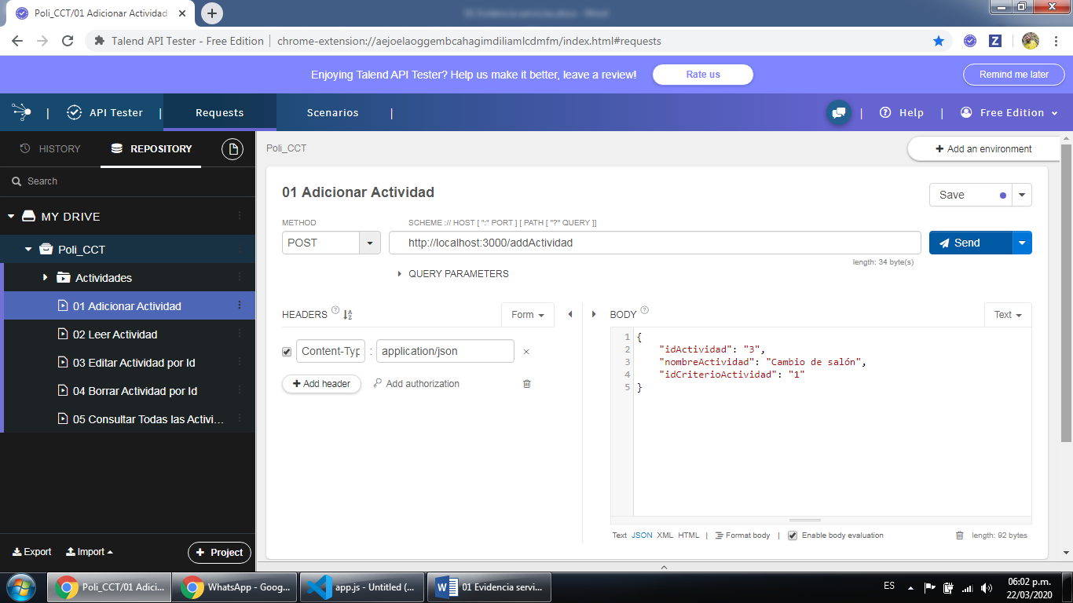

02 Leer Actividad por Id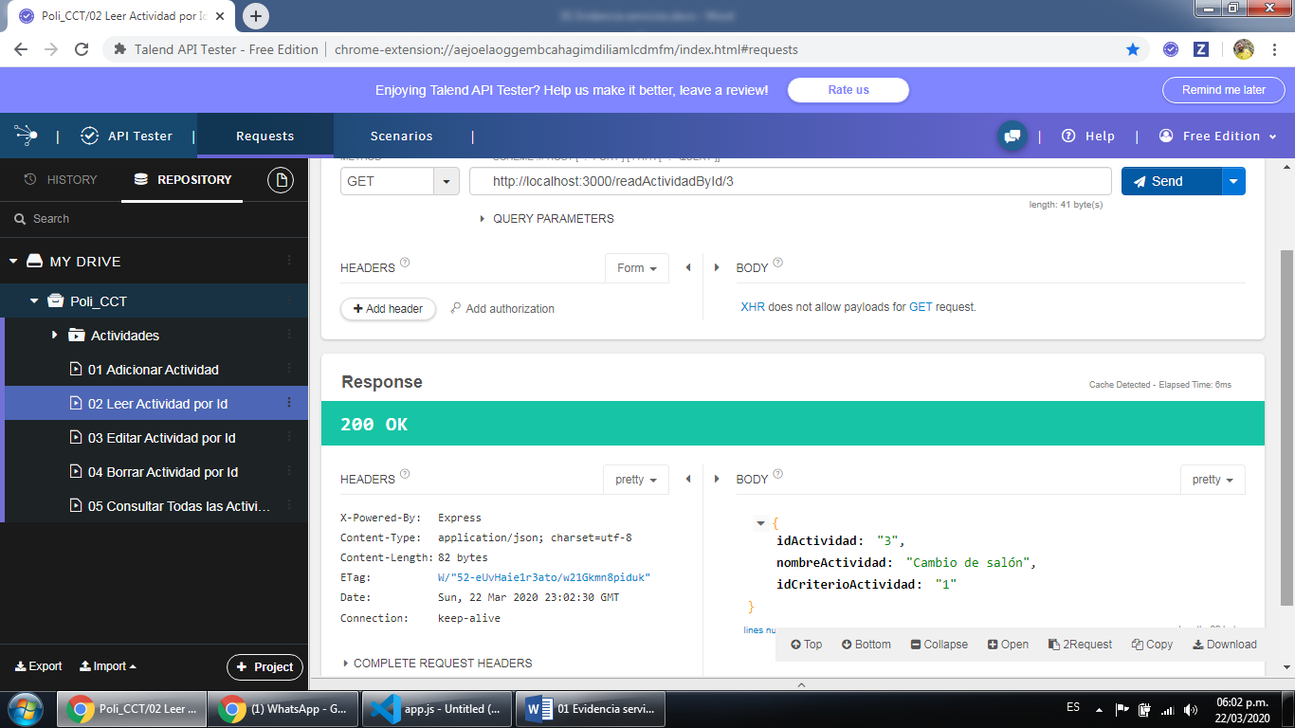

03 Editar Actividad por Id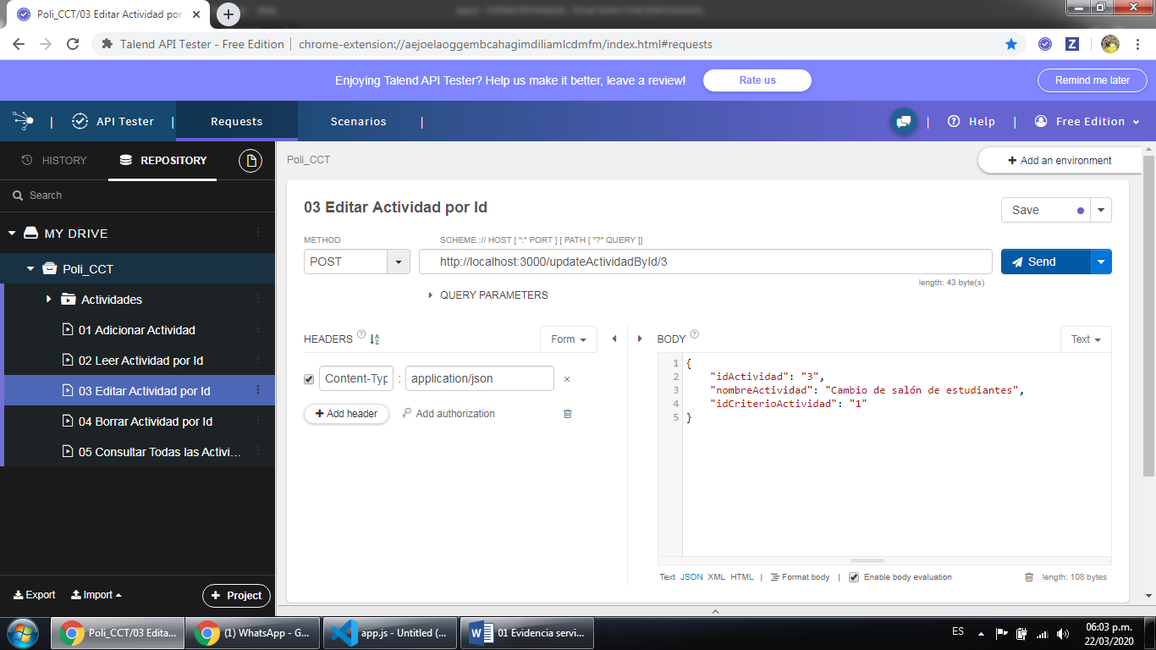

04 Borrar Actividad por Id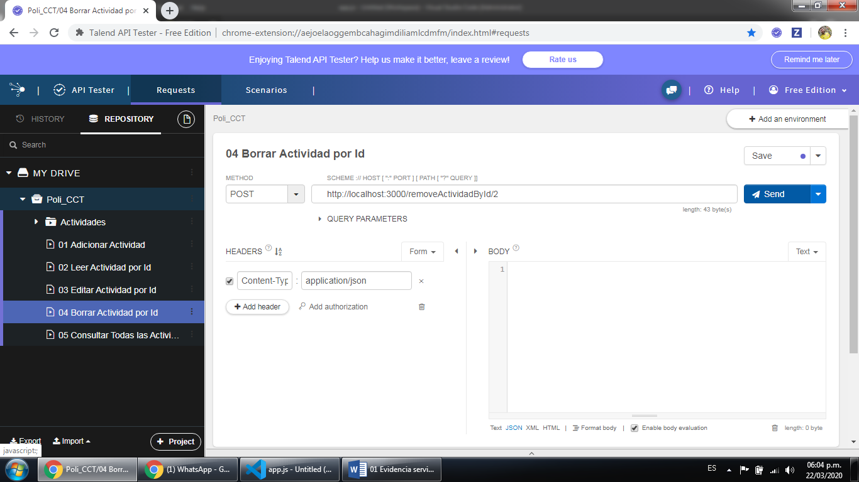

05 Consultar Todas las Actividades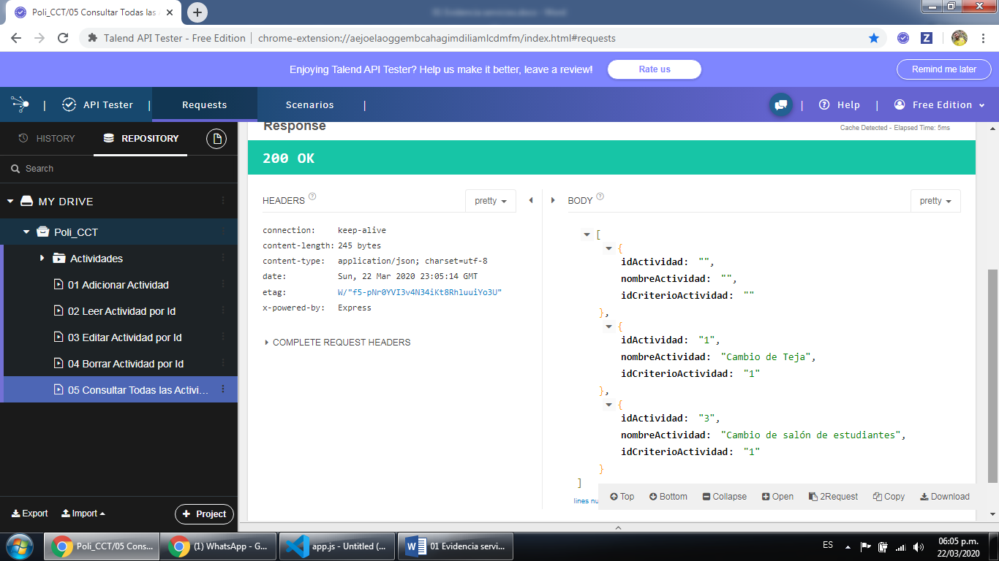

//------------------------------------------------------------------------------------------------------------------------------//

01 Adicionar un criterio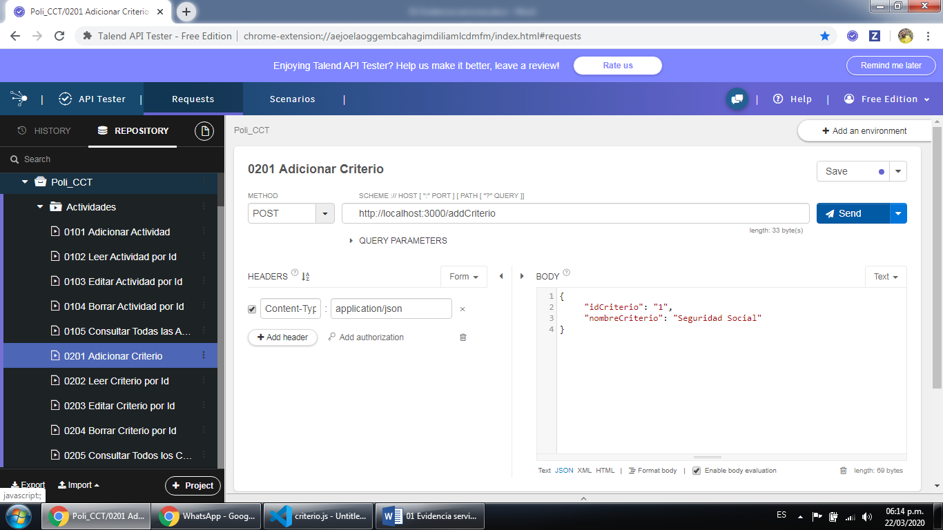

02 Leer un Criterio por Id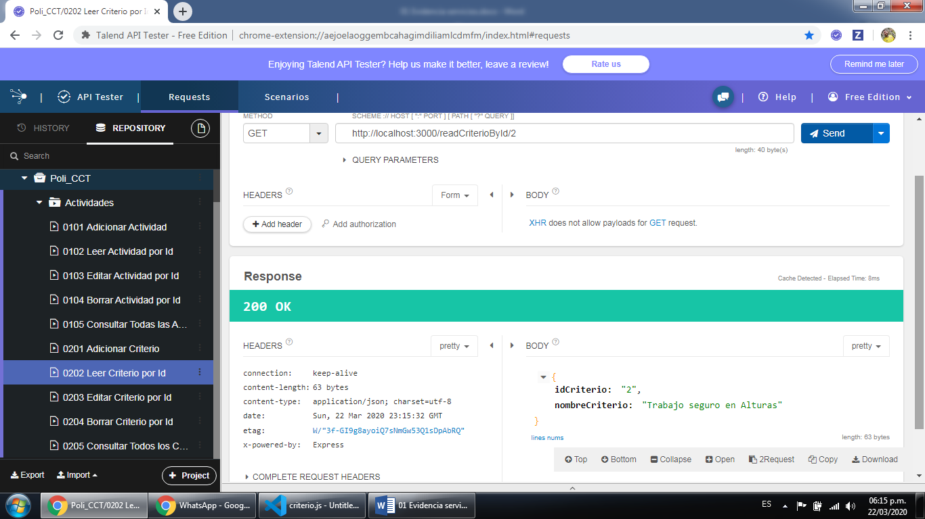

03 Editar Criterio por Id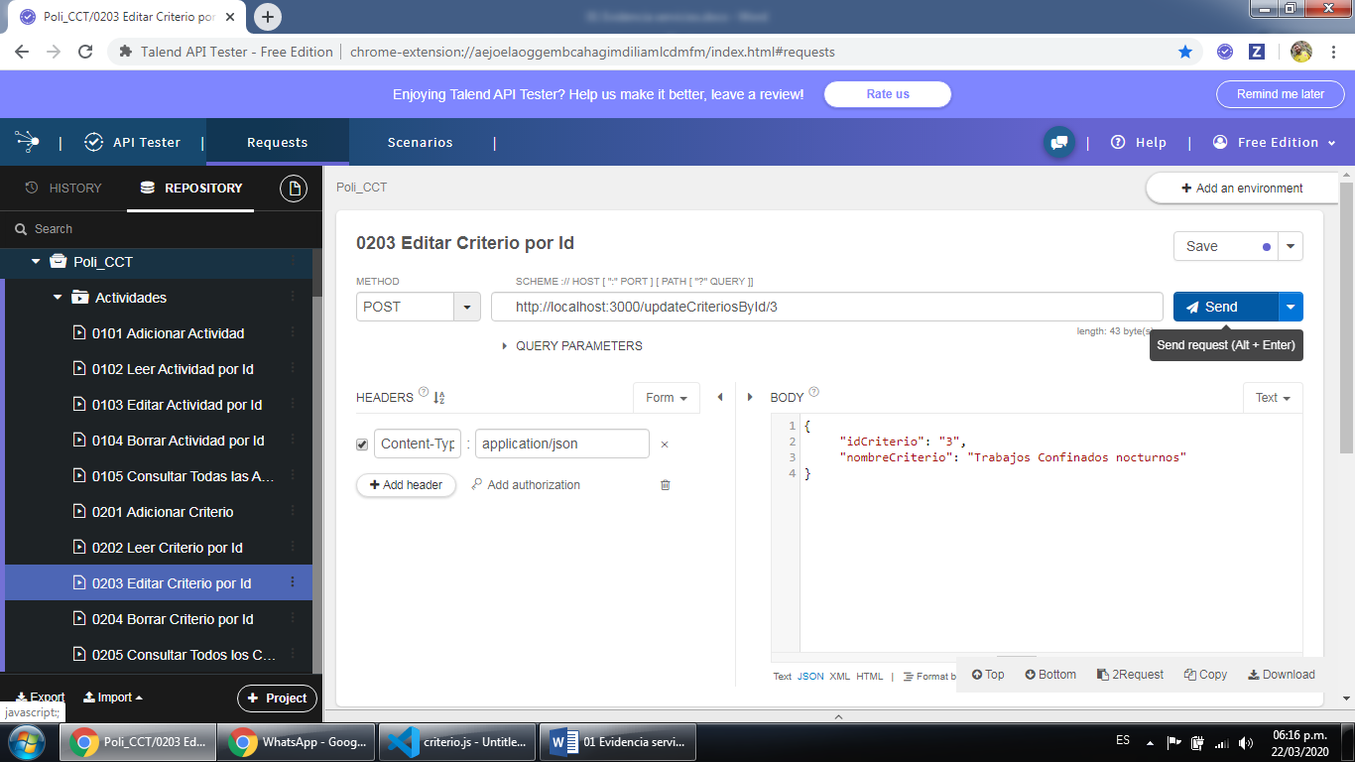

04 Borrar Criterio por Id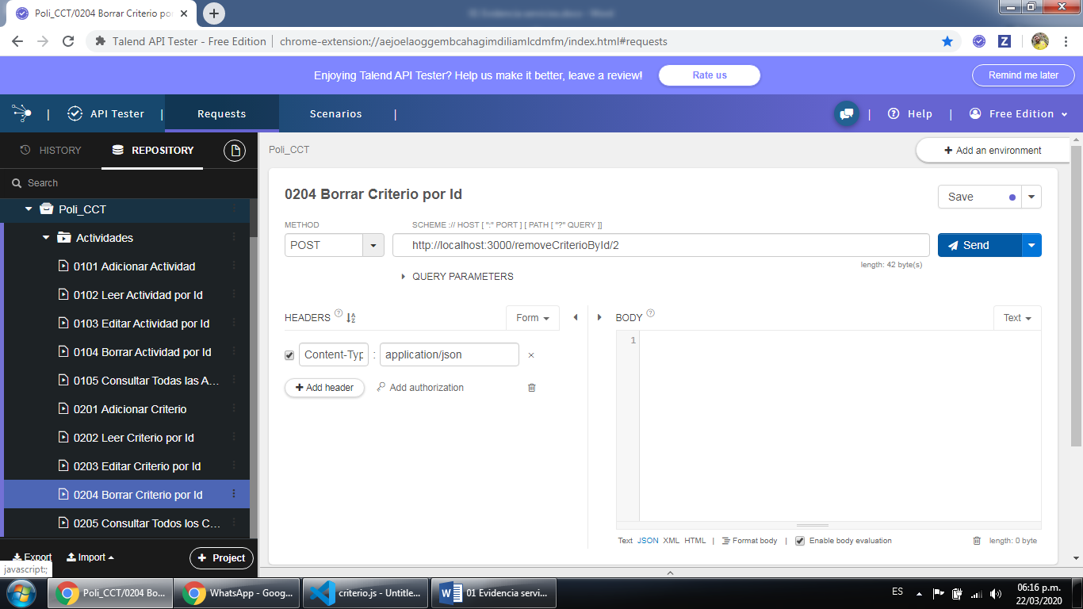

05 Consultar Todos los Criterios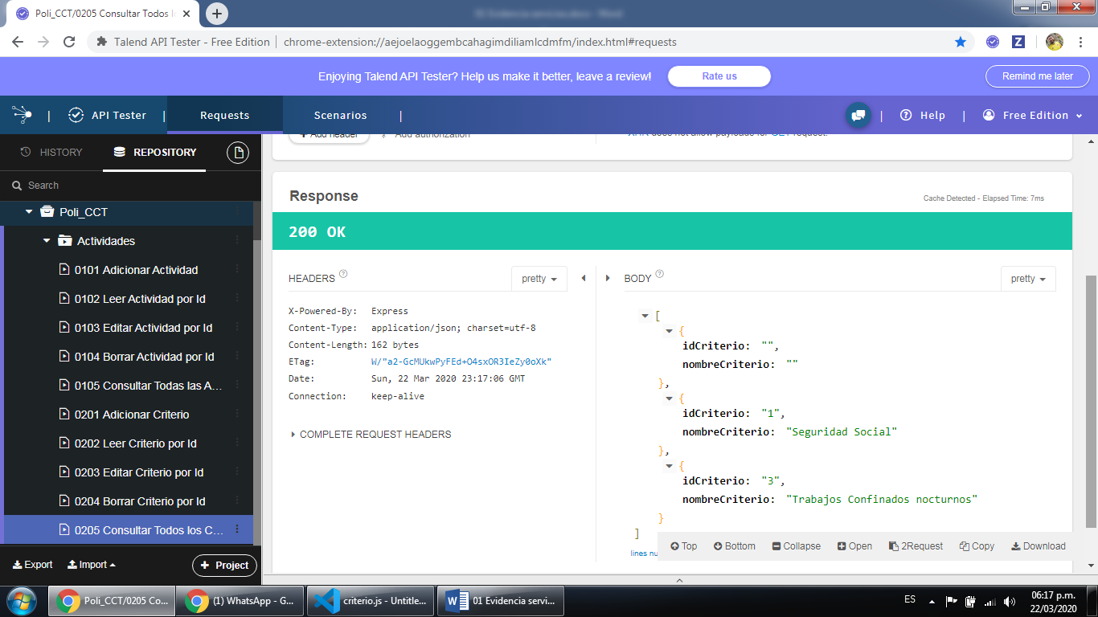

//------------------------------------------------------------------------------------------------------------------------------//

01 Adicionar ver Video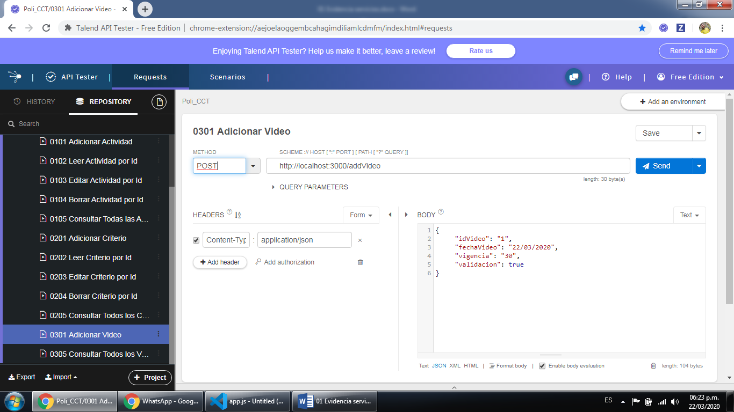

02 Consultar Todos los Videos